重庆市卫生健康委员会国家职业技能鉴定所
渝卫职鉴﹝2022﹞24号
重庆市卫生健康委员会国家职业技能鉴定所
关于举办重庆市“老年人能力评估师”
高技能人才培训班的通知

各有关单位：
为进一步促进老年人能力评估质量的全面提升，强化老年人能力评估专业人才队伍建设，加快推动老龄事业和产业协同发展，重庆市卫生健康委员会国家职业技能鉴定所与重庆市高新计算机信息技术培训考试服务中心联合举办“老年人能力评估师”高技能人才培训班，现将相关事宜通知如下：
一、培训对象
1.医养结合结构、养老机构、社区服务中心、社区医院、乡镇卫生院等院长、副院长、护士长、业务骨干等专业技术人员；
2.养老社区、养老机构从事老年人能力评估的医护人员和工作人员；
3.有意愿建立第三方评估机构的工作人员、督导员、高级管理人员；
4.经办长期护理保险的商业保险公司从事老年人能力评估、重大疾病理赔等工作的人员、管理员；
5.各大院校相关专业的毕业生、专业教师以及有志于从事老年人评估工作的广大社会工作者；
6.主抓和推动养老服务创新改革发展的政府部门工作人员；涉老相关企业董事长、总裁、总经理等高管人员；正在从事或准备从事养老机构投资经营的管理工作者；其他从事养老研究的人员。
二、培训形式与时间
采用线下授课方式，培训后统一考核。
1.培训时间：2022年9月24日-9月26日；
2.考核时间：2022年9月27日。
（因疫情防控要求，如有变化，另行通知）
三、授课师资
艾国平 原第三军医大学军事预防医学院教授，主任医师
李兴升 重医附二院老年病科主任，主任医师
胡宗萍 重庆市老年病医院医养结合部主任，主任护师
王宗华 陆军军医大学临床护理学教研室副主任，副教授
张艳玲 原西南医院神经内科副主任医师、博士
刘欣彤 重医附一院护理部干事，主管护师
张 望 重庆市精神卫生中心老年三科主任，主治医师
谢 燕 重医附一院青杠老年养护中心整合照护部部长，副教授
四、培训内容
1.老年人能力评估概论
2.老年人医学基础知识及康复知识
3.老年人心理及社会学基础知识
4.老年人能力评估流程
5.老年人能力评估表单解读及等级评定
6.老年人能力评估实操
7.老年人风险预防及健康教育
8.长期护理保险政策解读
五、培训地点
重庆市高新计算机信息技术培训考试技术服务中心[重庆市北碚区云汉大道142号半导体研究院（半导体科技馆楼上）三楼]。
六、鉴定方式及证书发放
（一）经培训，考核合格者颁发重庆市卫生健康委员会国家职业技能鉴定所的“老年人能力评估师”卫生健康技能培训合格证。
（二）符合“老年人能力评估师（三级/高级工）”申报条件（见附件2）的学员，可参加“老年人能力评估师（三级/高级工）职业技能等级认定。鉴定采用理论知识考试+技能考核，鉴定合格后由重庆市卫生健康委员会国家职业技能鉴定所颁发“老年人能力评估师”职业技能等级证书，证书享受技能人才待遇，全国通用，全国联网可查：国家人社部技能人才评价工作网(www.osta.org.cn)。
七、费用收取
1.“老年人能力评估师（三级/高级工）”培训费：2200元/人（含培训报名、场地、午餐、资料、授课等费用，食宿自理）；
2.“老年人能力评估师（三级/高级工）”职业技能等级认定鉴定费：305元/人。
八、报名事项
请各有关单位于2022年9月20日前将《“老年人能力评估师”高技能人才培训班回执》发送至指定邮箱，并完成缴费手续。
账户名称：重庆市高新计算机信息技术培训考试技术服务中心；
开户银行：工商银行重庆分行西湖路支行；
账 号：3100022619100005442。
九、注意事项
（一）请参训人员携带48小时以内新冠肺炎病毒核酸检测阴性报告证明。
（二）参训人员需确保本人及其共同生活的家庭成员14天内未到过中高风险地区，未接触过新冠肺炎病例、疑似病例，未出现过持续高热、干咳、乏力等疑似新冠肺炎病情症状。
（三）参训人员须出示“渝康码、出行码、场所码”，配合工作人员进行体温检测。学习过程中做好个人防护，如出现身体不适等情况，及时上报现场工作人员配合就医。
联系人：李颖；
电话：023-67033963；
邮箱：727486527@qq.com；
地址：重庆市北碚区云汉大道142号半导体研究院（半导体科技馆楼上）3楼。

附件：
1.“老年人能力评估师”高技能人才培训班回执
2.“老年人能力评估师（三级/高级工）”国家职业技能等级证书申报条件
3.交通路线指南

重庆市卫生健康委员会国家职业技能鉴定所
2022年8月18日

附件一

“老年人能力评估师”高技能人才培训班回执

单位名称
联系人 |  |  |  |  | 联系电话
开票名称
单位纳税识别号
参加培训人员信息
姓名 | 身份证号 |  |  | 性别 | 职务 | 联系电话 |  | 备注
注：请于9月20日前发至重庆市高新计算机信息技术培训考试技术服务中心邮箱：727486527@qq.com

附件二

“老年人能力评估师（三级/高级工）”国家职业技能等级证书申报条件

具备以下条件之一者，可申报三级/高级工：
一、取得相关职业①四级/中级工职业资格证书（技能等级证书）后，累计从事本职业或相关职业工作5年（含）以上。
二、取得相关职业四级/中级工职业资格证书，并具有高级技工学校、技师学院毕业证书（含尚未取得毕业证书的在校应届毕业生）；或取得相关职业四级/中级工职业资格证书，并具有经评估论证、以高级技能为培养目标的高等职业学校本专业或相关专业毕业证书（含尚未取得毕业证书的在校应届毕业生）。
三、具有大专及以上本专业②或相关专业③毕业证书，并取得本职业或相关职业四级/中级工职业资格证书后，累计从事本职业或相关职业工作2年（含）以上。
注：①相关职业：心理治疗技师、康复技师、健康教育医师、康复科医师、社群健康助理员、社区护士、医疗临床辅助服务员、其他健康服务人员、全科医师、中医全科医师、中医亚健康医师、中医康复医师、健康教育医师、内科护士、外科护士、中医护士、乡村医生、其他卫生专业技术人员、内科医师、外科医师、康复科医师、中医内科医师、中医外科医师、中医推拿医师、中医营养师、养老护理员、医疗护理员、健康照护师、健康管理师、保险核保专业人员、保险理赔专业人员、保险代理人、听力师、中医推拿师、心理咨询师、康复辅具工程师、社会工作者、家政服务员等。
②本专业：临床医学、护理、健康管理、心理咨询、社会工作、老年人服务与管理、民政服务与管理、公共事务管理、康复治疗技术、言语听觉康复技术、中医康复技术、预防医学、卫生信息管理、社区康复等
③相关专业：分为高等职业学校和普通高校本科两类。高等职业学校专业：中药学、中医骨伤、医学检验技术、眼视光技术、呼吸治疗技术、中医养生保健、公共卫生管理、人口与家庭发展服务、医学营养、公共事务管理、社区管理与服务、民政管理、家政服务与管理；普通高校本科专业：护理学、康复治疗学、临床医学、中药学、眼视光学、运动康复、听力与语言康复学、预防医学、公共事业管理、信息管理与信息系统、食品卫生与营养学、心理学、应用心理学、教育学、家政学、社会学、社会工作、公共事业管理、保险学。

附件三
交通路线指南

一、飞机
1.T3航站楼乘坐轨道交通10号线（王家庄方向）-悦来（王家庄）站-换乘轨道交通6号线支线（国博线沙河坝方向）-思源站（1、2号口出）-向西步行直走约1.2公里至半导体科技馆；
2.T2航站楼乘坐轨道交通10号线（王家庄方向）-悦来（王家庄）站-换乘轨道交通6号线支线（国博线沙河坝方向）-思源站（1、2号口出）-向西步行直走约1.2公里至半导体科技馆。
二、火车
（一）重庆北站
乘坐轨道交通10号线（王家庄方向）-悦来（王家庄）站-换乘轨道交通6号线支线（国博线沙河坝方向）-思源站（1、2号口出）-向西步行直走约1.2公里至半导体科技馆。
（二）重庆西站
重庆西站乘坐轨道交通环线（上桥方向）-冉家坝站 - 换乘轨道交通6号线（北碚方向）-礼嘉站-换乘轨道交通6号线支线（国博线沙河坝方向）-思源站（1、2号口出）-向西步行直走约1.2公里至半导体科技馆。
（三）高铁沙坪坝站
沙坪坝站内乘环线5号口（重庆大学方向）-冉家坝站-换乘轨道交通6号线（北碚方向）-礼嘉站-换乘轨道交通6号线支线（国博线沙河坝方向）-思源站（1、2号口出）-向西步行直走约1.2公里至半导体科技馆。
（四）菜园坝站
两路口站（4号口入）坐轨道交通3号线-红旗河沟站-换乘轨道交通6号线（北碚方向）-礼嘉站-换乘轨道交通6号线支线（国博线沙河坝方向）-思源站（1、2号口出）-向西步行直走约1.2公里至半导体科技馆。
三、自驾车
导航搜索“重庆市北碚区云汉大道142号半导体科技馆”。
停车位非常宽裕。
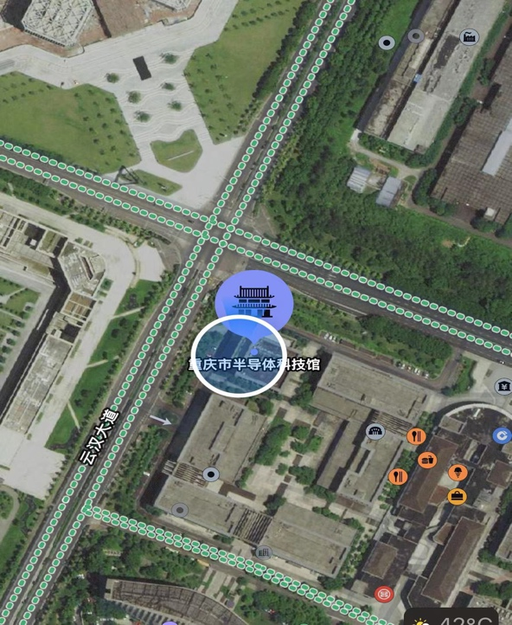
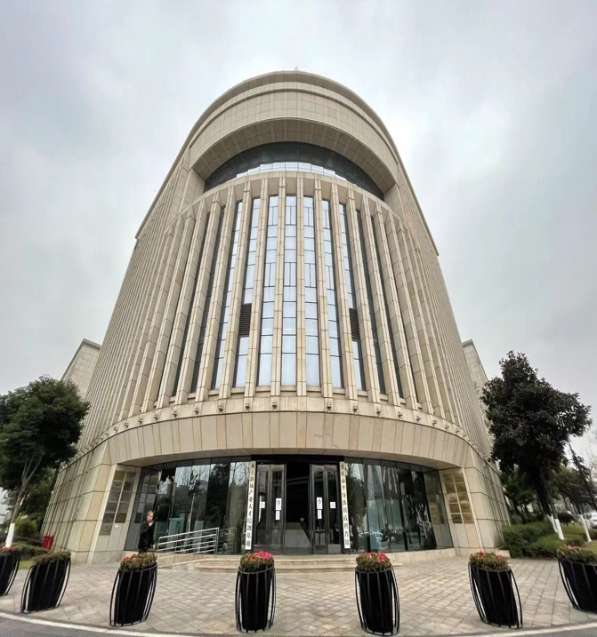
（卫星地图位置） （大楼上3楼）

市国家职鉴所办公室 2022年8月19日印发

